o dilema da internet

LEMBRE-SE QUE TUDO QUE É EXAGERADO É RUIM.
TENHA CALMA, NEM A INTERNET NEM OS JOGOS DESAPARECERÃO.
SE VOCÊ NÃO SOUBER EQUILIBRAR O USO PODERÁ PREJUDICAR A SUA SAÚDE, A SUA VIDA SOCIAL E O SEU RENDIMENTO ESCOLAR.

Questão 1
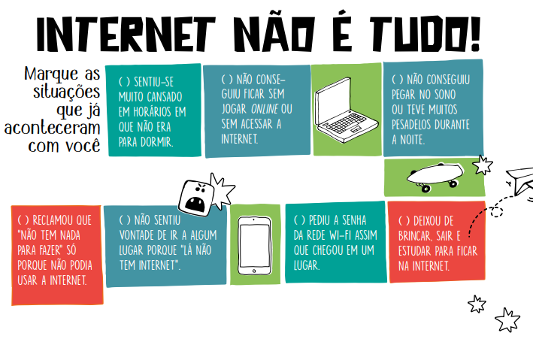
Se você marcou pelo menos uma das situações pode ser que esteja usando demais a Internet.
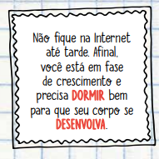
Questão 2
Para fazer atividades interessantes sem utilizar aparelhos eletrônicos, o pai de um aluno resolveu levá-lo a um espaço de diversões.
Observe o folheto oferecido a todos os visitantes do espaço de diversões, na página seguinte.
Quando chegou a casa, o menino contou à mãe o que tinha feito no espaço de diversões.
Assinale com X, nos quadrados do folheto, os locais referidos pelo menino.
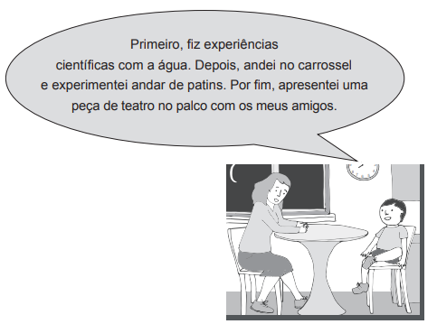

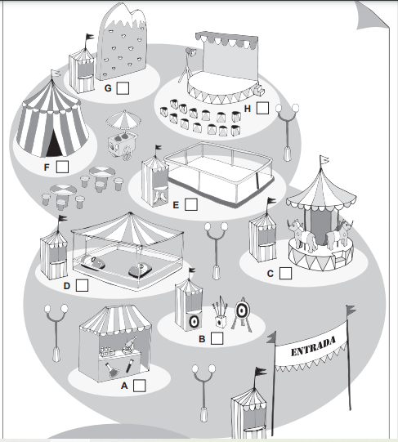

Questão 3
Escolha bem o que e com quem você compartilha as suas coisas na Internet, pois basta um clique para uma mensagem no Brasil ir parar no Japão! Mesmo que você compartilhe apenas com seus amigos, eles podem repassar e, cedo ou tarde, todos ficarem sabendo.
Assinale com X todas as afirmações que auxiliam a proteger sua privacidade.
( ) Pense bem antes de escrever algo ou enviar fotos e vídeos.
( ) Se alguém pedir que você envie fotos suas, diga imediatamente que NÃO.
( ) Se tiver algum problema, prefira conversar pessoalmente com seus amigos e com seus pais.

Questão 4
Preencha cada espaço com uma das palavras do quadro seguinte, de acordo com as informações que leu.
Internet pais estranhos

Você já deve ter escutado dos seus ______________ e de outros adultos para não falar com ________________. Na ________________ é a mesma coisa, você deve falar com quem você realmente conhece.

Questão 5
